Задание для 1 курса: прочитать текст и ответить на вопросы. Написать эссе (10-15 предложений) на тему “My future profession”.
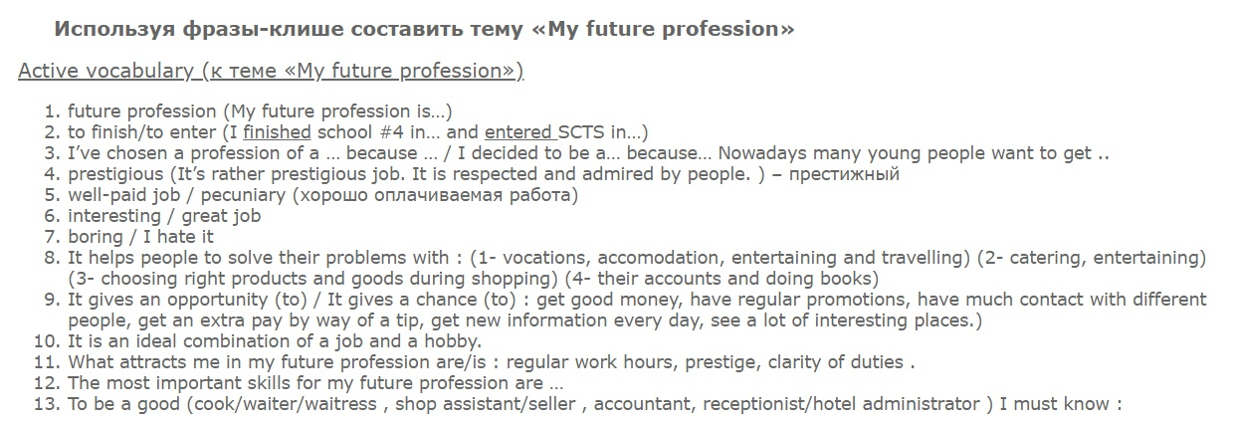
About Mass Media
Modern world is full of information of various kinds which sometimes is even more valuable than money.
Mass media (the press, radio, television and Internet) have a very big impact on modern society.
They serve to inform people of different events, educate, entertain and give us any kinds of information.
The press still remains one of the most powerful kinds of mass media.
One can find daily, weekly and monthly newspapers and magazines on different topics such as fashion, sport, children, politics, economy and others.
Television plays a big role in our society too and a lot of people prefer watching television to reading a newspaper.
Television provides a great opportunity for people to learn latest news, watch educational programmes, children'sprogrammes, old and new films and soap operas on TV.
I think that it is impossible to live without television, even though the Internet, I am sure, will replace it one day infuture.
Radio is less popular than newspapers and television, but still people listen to it in cars or at work.
I usually listen to online radio stations while I am doing my homework or jogging.
There are different types of radio stations and one can find any radio station to their liking.
The Internet is the newest kind of mass media, but which has become the most popular and greatest source of information and entertainment.
If you have the internet access, you may read newspapers online, watch films, listen to music, listen to the radio andeven watch television online!
I use the Internet every day for various purposes: I chat with friends all over the world, read news and find necessary information for my studies.
I also like social media sites, like Facebook or Vkontakte. I have my profiles there and they help me stay in touchwith all my friends both from Russia and other countries.
Surely, there are advantages and disadvantages of mass media. Some of the advantages are education andentertainment. However, one needs to have special equipment and enough money to use different types of massmedia.
Another disadvantage is that sometimes the Internet is unreliable and may even be harmful to people.
In spite of all disadvantages, people still read newspapers, watch TV, listen to the radio and browse the Net.
- What types of mass media do you know?
- How do you prefer getting news?
- What television can provide?
- Name some purposes of using the Intenet.
- What social media do you prefer. Why?
- What advantages of the mass media do you know?
- What disadvantages of the mass media do you know?

Homework: write an essay (10 – 15 sentences) “My future profession”
Example:
There are plenty of different professions. Some of my friends want to be doctors, others want to be lawyers or journalists, some want to become designers, IT workers. But I’ve always had a particular interest to advertising. So, I‘ve already decided what I want to do, when I grow up. I want to have a job where I can apply my creative skills. I‘d like to have a job of a creative director in an advertising agency. If you want to be a good art director, you need to be creative. The way advertisement motivates people to do something what they actually didn’t plan to do is fascinating. I also strongly believe that work of creative director can be compared with art. A good advertisement is really an art object.
I strongly believe that if I am persistent and ambitious, everything becomes possible. However, I‘m absolutely convinced that without good grades at college the success in one’s future career is out of the question.

